ОТЧЕТ
о проведении Недели сказочных Эколят в филиале МБОУ «Гуринская СОШ»
«Детский сад д.Мижуева»
Цель:
- развитие экологического образования, экологической культуры и просвещения;
- сохранение природы, ее растительного и животного мира.

В день объявления Недели Эколят провели акцию посвящения детей в «Эколята», в связи с этим дети произнесли «Клятву Эколят – Молодых защитников Природы». В этот же день было выступление сказочных героев Эколят – друзей и защитников Природы: Умницы, Шалуна, Тихони и Ёлочки (дети, одетые в костюмы героев)
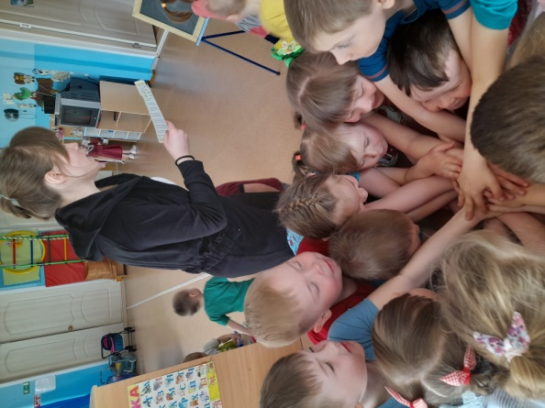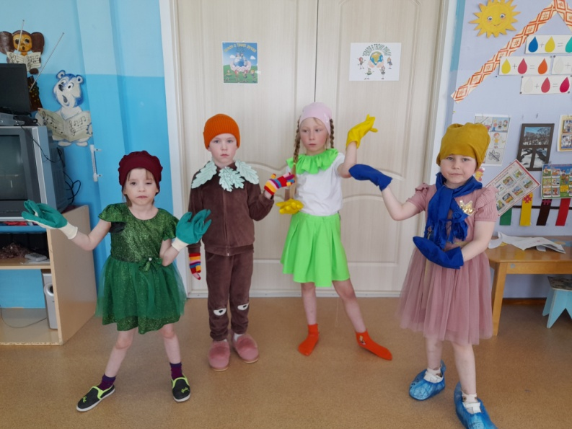
Каждый день проводились занятия «Познаём Природу с Эколятами»:
- узнали много интересного про птиц, слушали пение птиц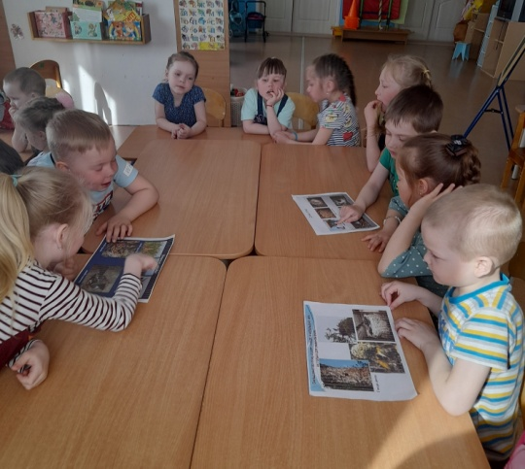
- делали поделки из шишек 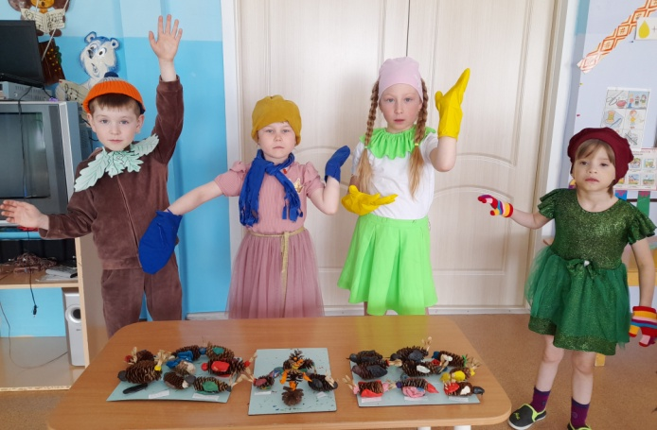
- рисовали на тему «Наши друзья – Эколята»
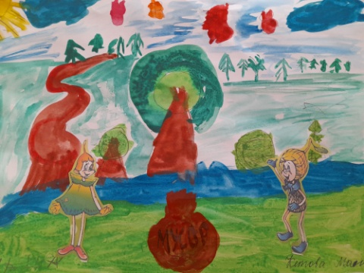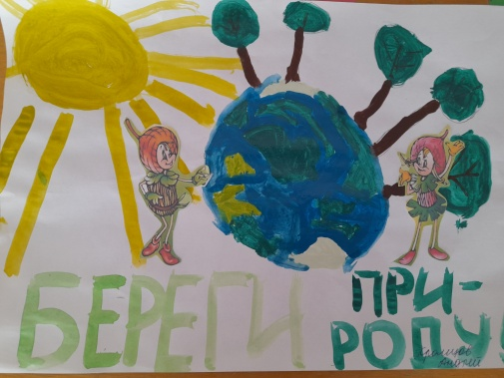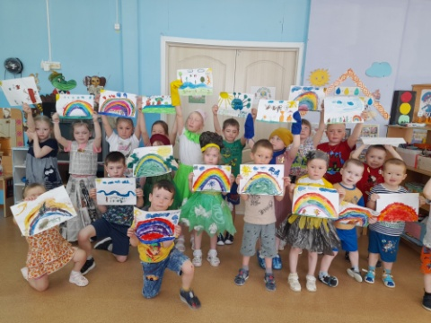
- провели уборку территории детской площадки д.Мижуева
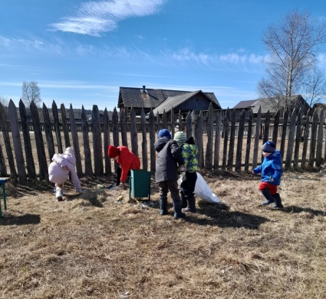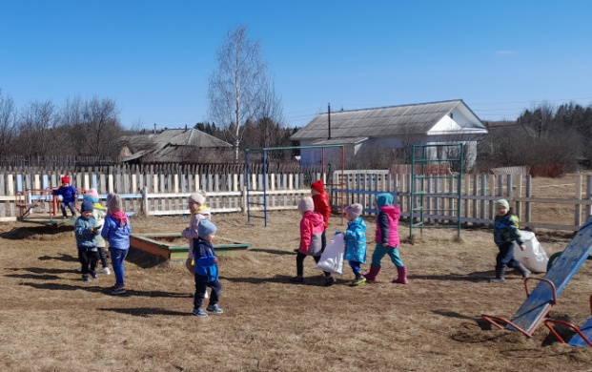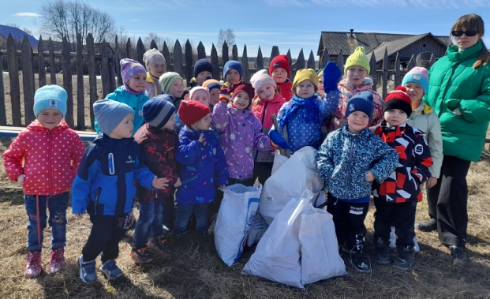
Хорошая работа была проведена и родителями:
- подготовили выставку поделок из бросового материала, а дети дополнили выставку поделками с образами Эколят.
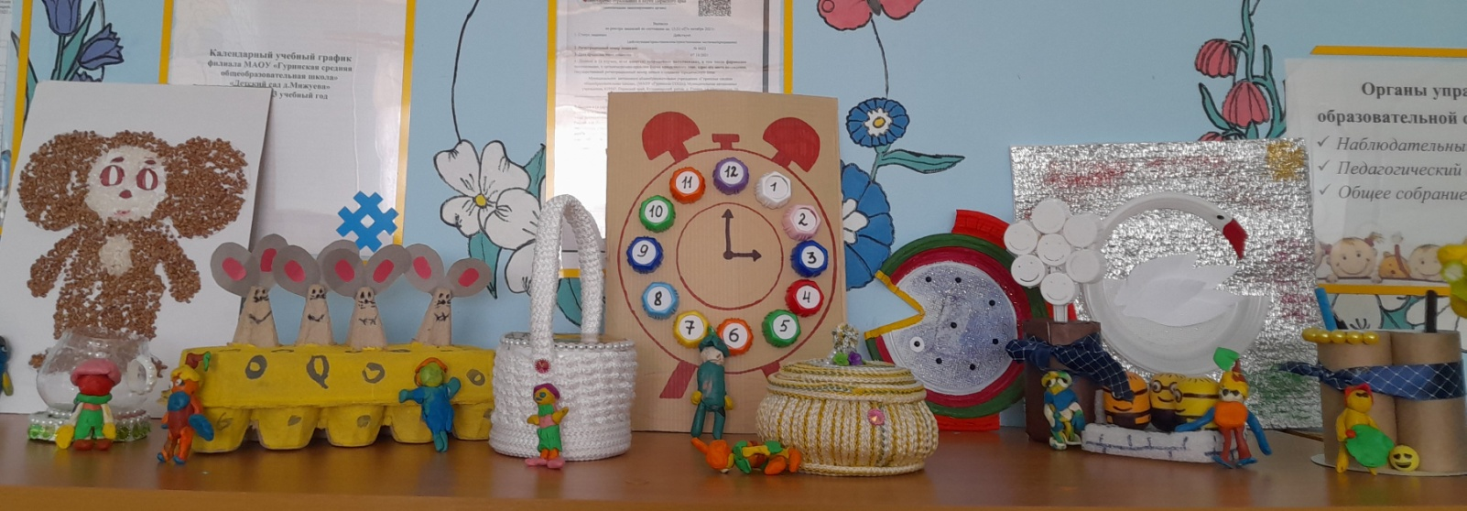- -подготовили костюмы из твёрдых коммунальных отходов
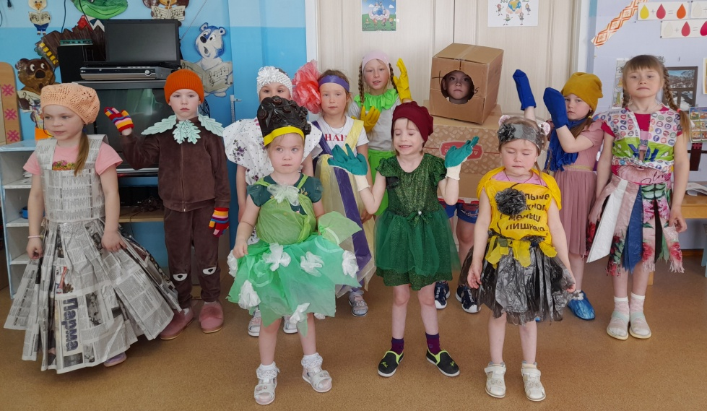
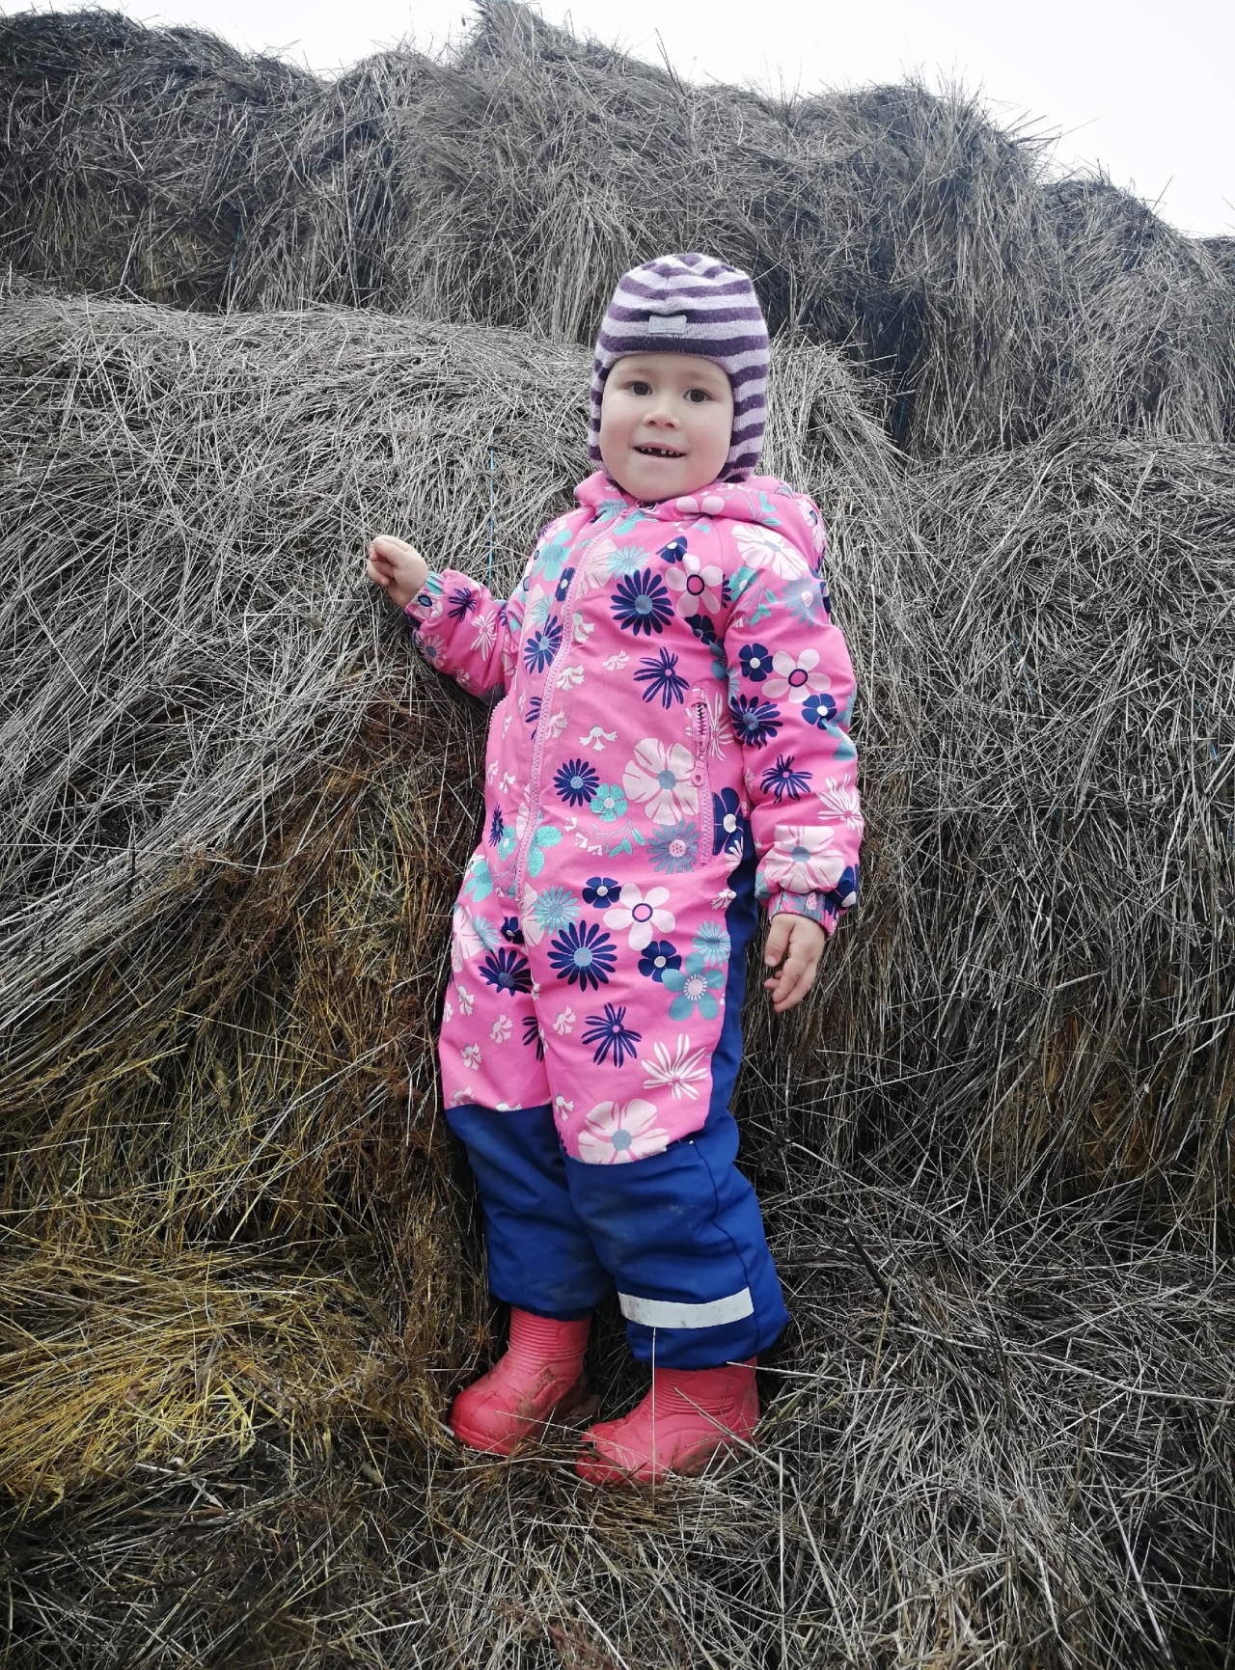
- подготовили фотографии детей «Эколята на природе»
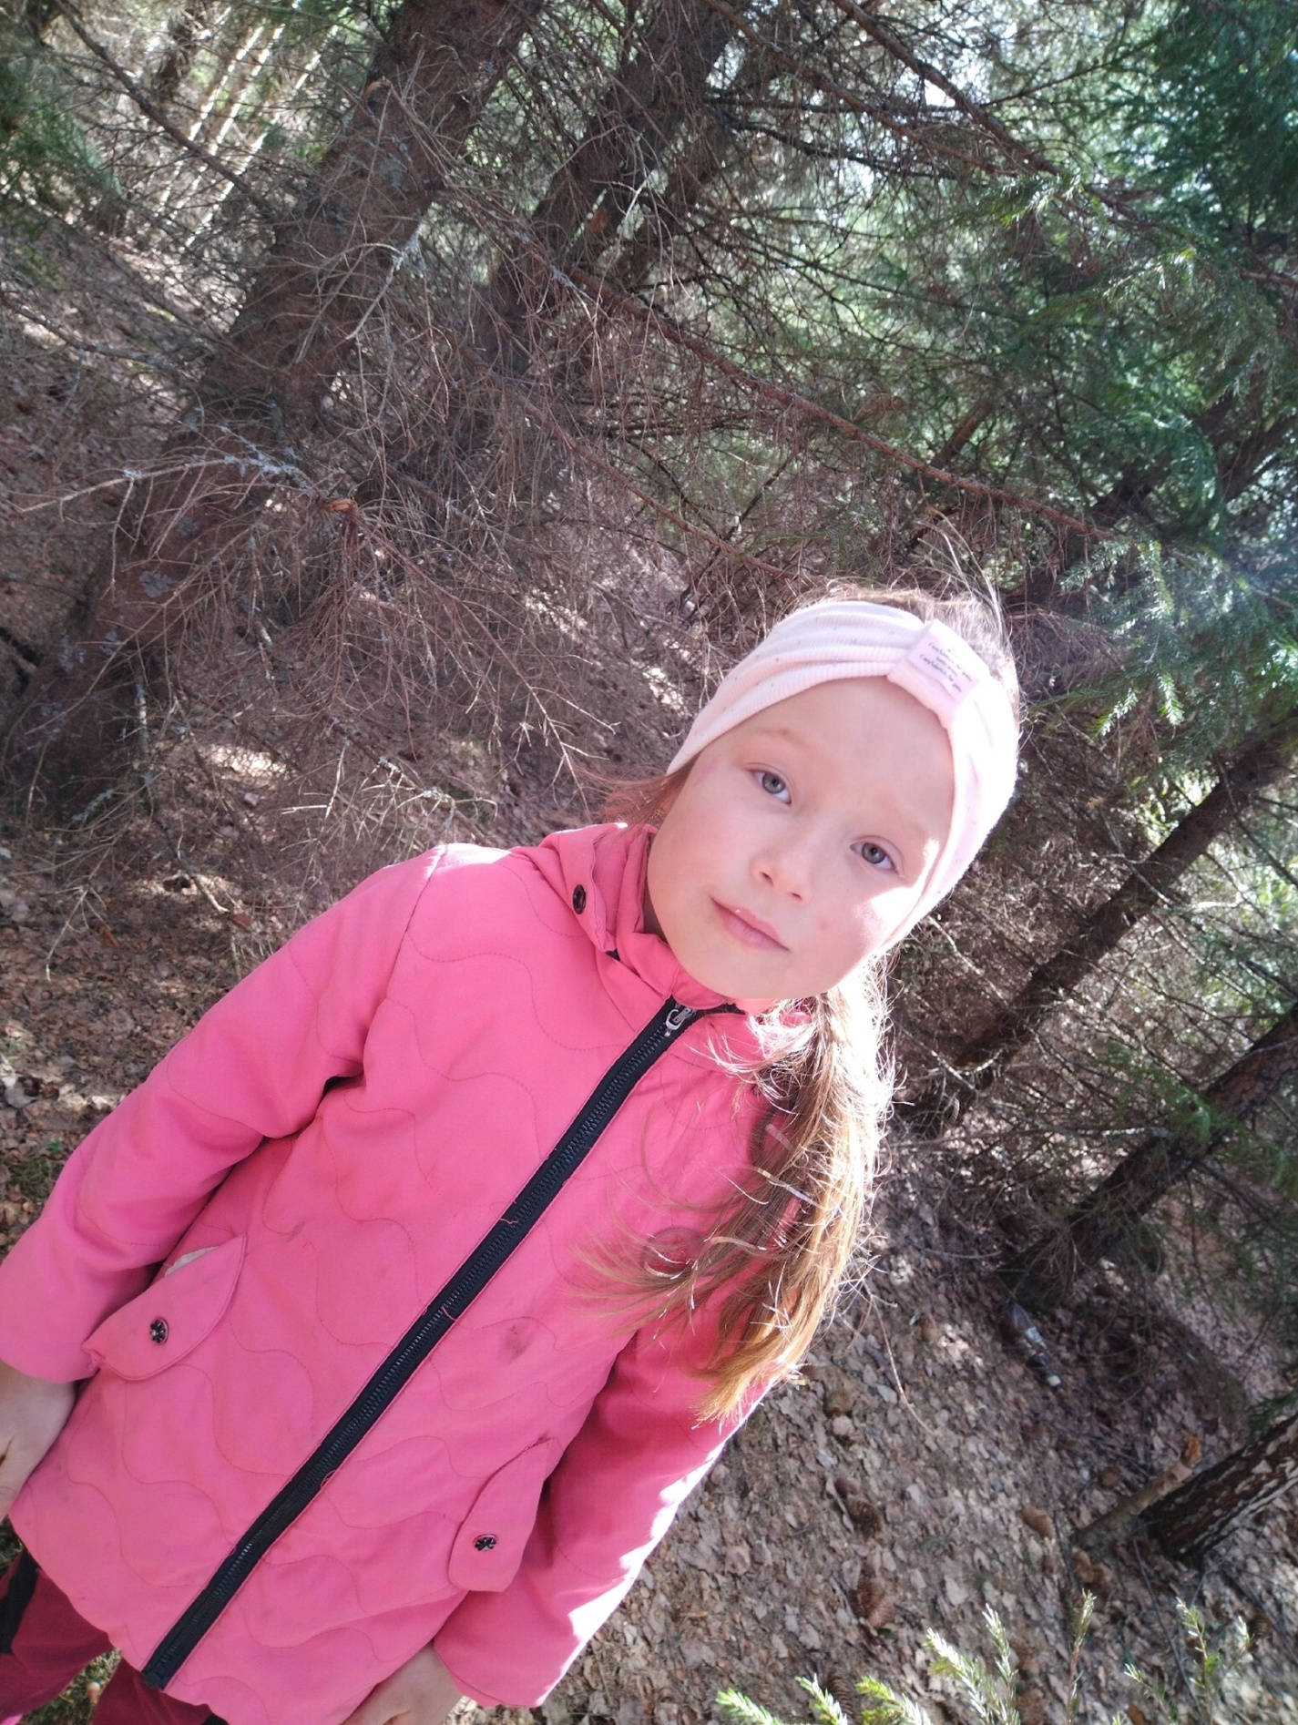
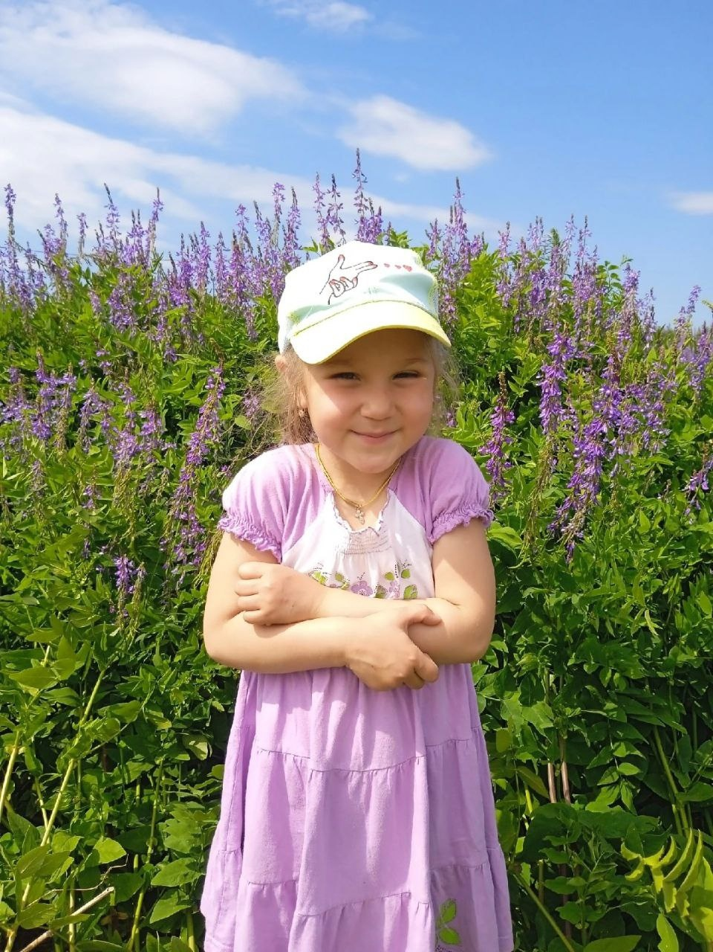

25.04.2023 года провели итоговое мероприятие – квест-игру «Эколята спешат на помощь», где дети отгадывали кроссворды, играли в игры «Не разлей бензин в море», «Попади в ведро газетой», 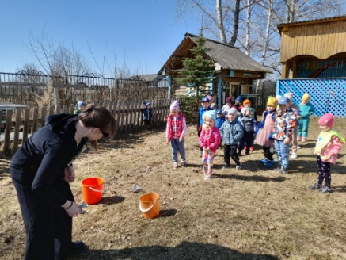угадывали птиц по пению, собирали и рассортировывали мусор для быстрой переработки, 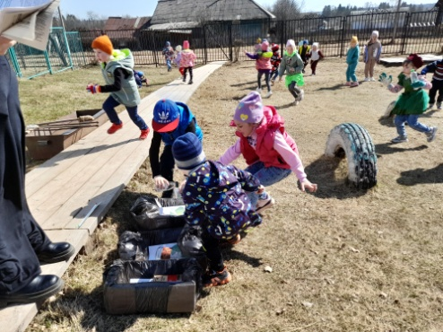повторили правила поведения в лесу. В конце мероприятия все дети сделали фотографии с Умницей. 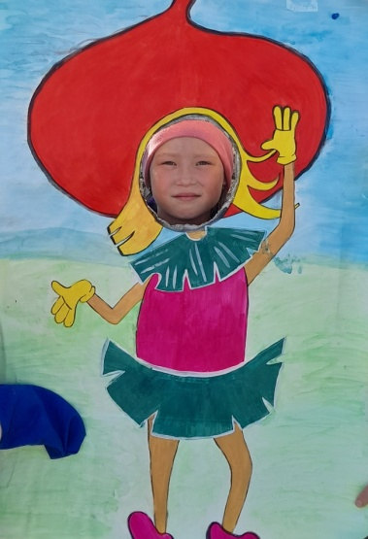 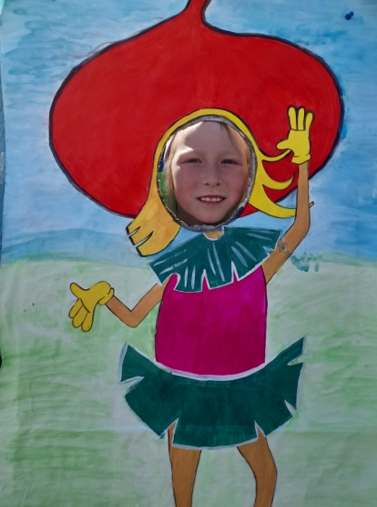
В конце Недели сказочных Эколят ребята посеяли смена цветов 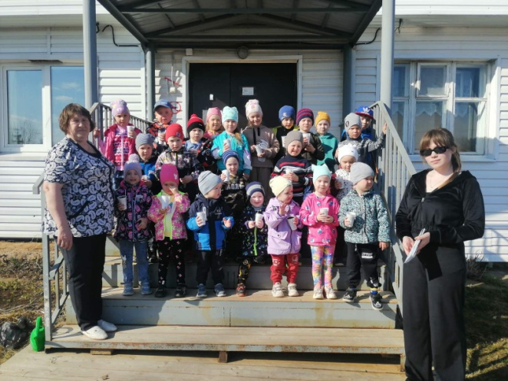и получили удостоверения в том, что являются юным защитником природы – «Эколёнком»! 